|  |  |  |  |
| --- | --- | --- | --- |
| http://vtp.ifsp.edu.br/wp-content/themes/ifsp_votu/images/logo_ifsp.png | | ANÁLISE E DESENVOLVIMENTO DE SISTEMAS 6º PERÍODO | |
| Aluno:_____________________________________________________________________________________ | | | |
| **Disciplina:** TÓPICOS EM TECNOLOGIA DA INFORMAÇÃO | | | 2º SEMESTRE DE 2022 |
| **Professora:** IVAN OLIVEIRA LOPES | | | Votuporanga, 16 de SETEMBRO de 2022 |
| **Valor:** 3.0 pontos | Nota:___________________ | | Assinatura Professor:_________________ |
|  | | | |
| **Observações:**   1. A prova é SEM CONSULTA e INDIVIDUAL; 2. Leia atentamente as questões. A interpretação destas FAZ PARTE da prova; 3. As questões que envolvam codificação (1 até 6), deverão ser entregues em arquivo do Octave (.m) no pendrive do professor (Salva cada código seguindo o exemplo: Ex1.m). 4. As questões teóricas serão respondidas na própria folha da prova. 5. As imagens necessárias para teste serão disponibilizadas pelo professor.   **Boa Prova!** | | | |
| u | | | |
| 1. Fazer um código para transformar uma imagem em níveis de cinza (Lena512.bmp) em uma imagem apenas com os níveis de cinza 30, 100, 170 e 250; (0.25 pontos) 2. Fazer um código para que uma imagem com 256 níveis de cinza fique mais clara ou mais escura, de acordo com os dados abaixo: (0.25 pontos)   Quando o pixel tiver valor maior que 220, este deverá ficar 20 tons de cinza mais claro;  Quando o pixel tiver valor menor que 110, este deverá ficar 30 tons de cinza mais escuro;   1. Fazer um código para deixar uma imagem com apenas 8 níveis de cinza; (0.50 pontos) 2. Fazer um código para aplicar um filtro passa-baixa (suavização) em uma imagem, usando a seguinte máscara: (0.50 pontos) 3. Dada a imagem A, a imagem B e a imagem C. Faça um algoritmo para somar as três imagens (gerando uma imagem nova) para que ela fique com a seguinte visualização: (0.50 pontos)      1. Na imagem “Informacao.bmp” existe uma mensagem escondida. Essa mensagem foi escondida, usando substituição de LSB (Bit Menos Significativo). Faça um código que possibilite extrair a mensagem escondida. (0.50 pontos) 2. Dada as matrizes A e B, aplique a máscara $\frac{1}{14}\left[\begin{matrix}1 & 2 & 1 \\ 1 & 4 & 1 \\ 1 & 2 & 1\end{matrix}\right]$ sobre a imagem A e calcule os valores com _ em B. (0.25 pontos)   A B      multiplicamos os numeros na matriz pela mascara ((23*1)+(24*2)+(56*1)+  (12*1)+(23*4)+(35*1)+  (11*1)+(22*2)+(99*1))/14 = 30  a mascara deve ser aplicada com o centro no numero que queremos encontrar.  Caso numero quebrado, arredondar pelo mais próximo.     1. Dada a imagem A, onde uma determinada imagem B, da mesma dimensão da imagem A, foi inserida usando a função c(i,j)=bitset(a(i,j),1,b(i,j)).   Apresente, nos espaços que representam uma matriz, abaixo, a imagem B, extraída utilizando a função b(i,j) = bitget(c(i,j),1). (0.25 pontos) | | | |
| QQQQ | | | |
|  | | | |

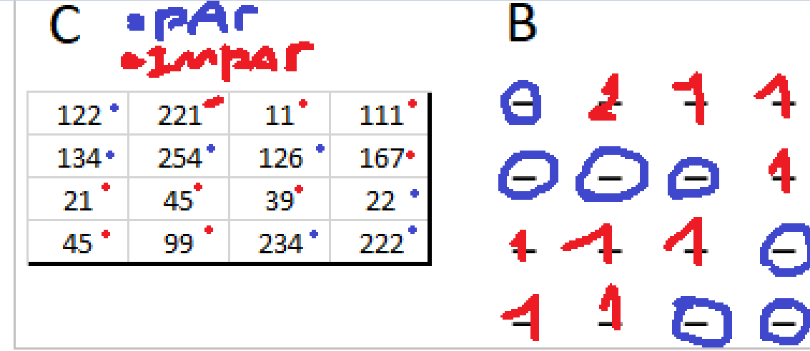Verificamos se o número é par ou impar

par=0

impar=1